**光时域反射仪（OTDR）测量光纤连接/熔接点的位置与损耗**

**一、实验目的**

1. 掌握OTDR的工作原理
2. 掌握OTDR的操作方法与测量结果的分析方法
3. 用OTDR测量两个盘纤连接位置与损耗及两盘纤旳熔接损耗及熔接位置
4. **OTDR工作原理及用途**

OTDR测试是通过发射光脉冲到光纤内,然后在OTDR端口接收返回的信息来进行。当光脉冲在光纤内传输时，会由于光纤本身的性质，连接器，接合点，弯曲或其它类似的事件而产生散射，反射。其中一部分的散射和反射就会返回到OTDR中。返回的有用信息由OTDR的探测器来测量，它们就作为光纤内不同位置上的时间或[曲线](http://baike.baidu.com/view/400.htm" \t "_blank)片断。

从发射信号到返回信号所用的时间，再确定光在玻璃物质中的速度，就可以计算出距离。以下的公式就说明了OTDR是如何测量距离的。

d=(c×t)/2n

在这个公式里，c是光在真空中的速度，而t是信号发射后到接收到信号（双程）的总时间（两值相乘除以2后就是单程的距离）。因为光在玻璃中要比在真空中的速度慢，所以为了精确地测量距离，被测的光纤必须要指明折射率n。n即（IOR）是由光纤生产商来标明。图1 是OTDR的工作原理框图。

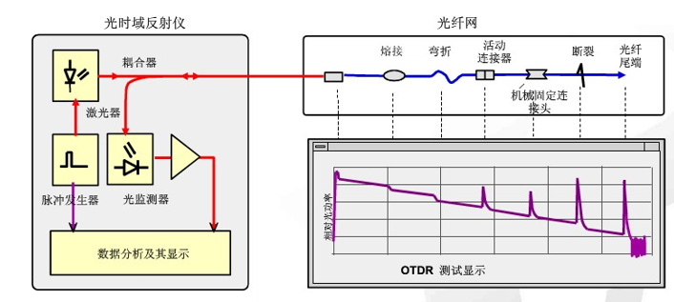

图1 是OTDR的工作原理框图

OTDR是基本的光纤链路安装和维护的测试工具，可以识别光纤事件的损伤，包括链路中的熔接点、弯曲、连接器、断裂等，测量光纤某处的损伤点的物理距离，测量光纤、事件点/损伤点的衰减或损耗。针对每个反射事件/损伤点给反射功率以及回波损耗值

1. **几个重要概念**
2. **事件盲区**

是Fresnel（菲涅尔）反射后OTDR可在其中检测到另一个事件的最小距离。换而言之，是两个反射事件之间所需的最小光纤长度，主要以反射和散射形成。使用小脉宽可以有效地减少事件盲区。

**2、衰减盲区**

是Fresnel（菲涅尔）反射之后，OTDR能在其中精确测量连续事件损耗的最小距离，主要以反射为主。使用小脉宽可以有效地减少衰减盲区

**3、动态范围**

从OTDR端口的背向散射级别下降到特定[噪声](http://baike.baidu.com/view/77735.htm" \t "_blank)级别时 OTDR 所能分析的最大光损耗。换句话说，这是最长的脉冲所能到达的最大光纤长度。因此，动态范围越大，所能到达的距离越长，动态范围的单位为dB。最大距离在不同的应用场合是不同的，因为被测链路的损耗不同。连接器、熔接和分光器也是降低 OTDR 最大长度的因素。

**4、脉冲宽度**

激光器开启的时间。时间转换成距离，因此脉冲宽度有长度值。脉宽越短携带能量越少，传输距离越短。

如果测试的光缆距离较长，发出的短脉冲还未到达光缆末端就已经丢失或衰减得低于噪声，OTDR就无发正确测量完整链路，导致错误。

解决的办法有两个：

1. 增加取样时间（平均时间），这样可提高SNR（信噪比），保持短脉冲的分辨率，但这种反之也是有限的。
2. 使用下一级更高的可用脉冲（增加能量），但是，盲区也会增大。

目前生产厂家都有“自动”模式，当被测光纤和长度未知时可选用此模式。

一般短脉冲用于测量事件距离较近的短链路，而长脉冲用于测量事件距离较远的网络或高损耗网络。

1. **采样分辨率**

仪器所要求的两个连续采样点之间的最小距离。

**四、**OTDR测试那些参数

**1、距离**

OTDR测试基于“时间”：测试输入光线中的每个光脉冲来回全程时间。可以计算出光纤的长度。d=(c×t)/2n

**2、衰减（也叫做光纤损耗）**

衰减表示为dB或dB/Km。期中dB表示为损耗，dB/Km表示为两个事件点之间的光纤之间的衰减率（衰减系数）。

**3、事件损耗：即事件前后点光功率水平之差。**

注：所谓事件，一般指人为或一些损耗点（如熔接点、连接器等），或者是光纤本身的某些状况（如弯曲）。

**4、光回波损耗（ORL）**

光回波损耗是测试光纤中返回起始端光的多少的参数，定义为输出光功率与反射光功率之比，单位为dB。

RL（dB）=-10lg（反射光功率/入射光功率）

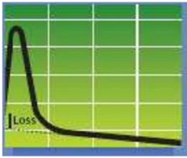回波损耗的dB值越大，则表明反射回的光越小。

**五、怎样去读懂一条测试曲线**

**1、起始点反射**

在OTDR的测试光口，与测试尾纤或跳线之间存在耦合连接（反射），这一现象存在曲线的最左端。图2是起始点反射曲线图 **图2是起始点反射曲线图**

反射比：

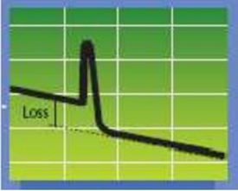PC连接头 约 -45dB

UPC连接头 约 -55dB

APC连接头 约 -65dB

插入损耗： 无法测量

**2、连接器反射**

光纤连接器将两根光纤机械地连接耦合在一起，图3是连接器反射曲线图

图3是连接器反射曲线图但同时在连接处会产

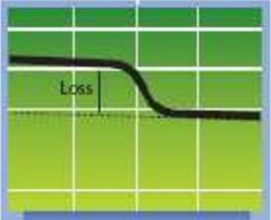生一个反射事件。

反射比：

PC连接头 约 -45dB

UPC连接头 约 -55dB

APC连接头 约 -65dB

插入损耗： 约 0.5dB 图4是熔接点反射曲线图

**3、熔接点**

一个熔接点是由热熔机热熔两根光纤并接续造成的。

图4是熔接点反射曲线图

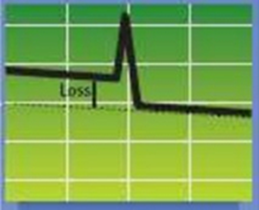反射比： 无

插入损耗： ＜0.1dB

**4、机械接续子**

反射比，约 -3.5dB；插入损耗，约 0.5dB ， 图5是机械接续子反射曲线图

一个机械接续子通过将两根光纤在它的内部对

图5是机械接续子反射曲线图

准的方式来进行物理耦合。

**5、光纤末端或断点**

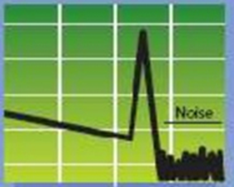反射比：暴露于空气中的PC连接头， 约 -14dB反射比：暴露于空气中的APC连接头约 -35dB

插入损耗：高（通常情况下）。 一个光纤末端或断点通常存在于一根光纤的终点。末端的反射效果取决于光纤端点端面的平整及其所处环境，图6是光纤度末端或断点反射曲线图。 图6是光纤末端或断点反射曲线**图**

**六、 OTDR的测试基本操作**

**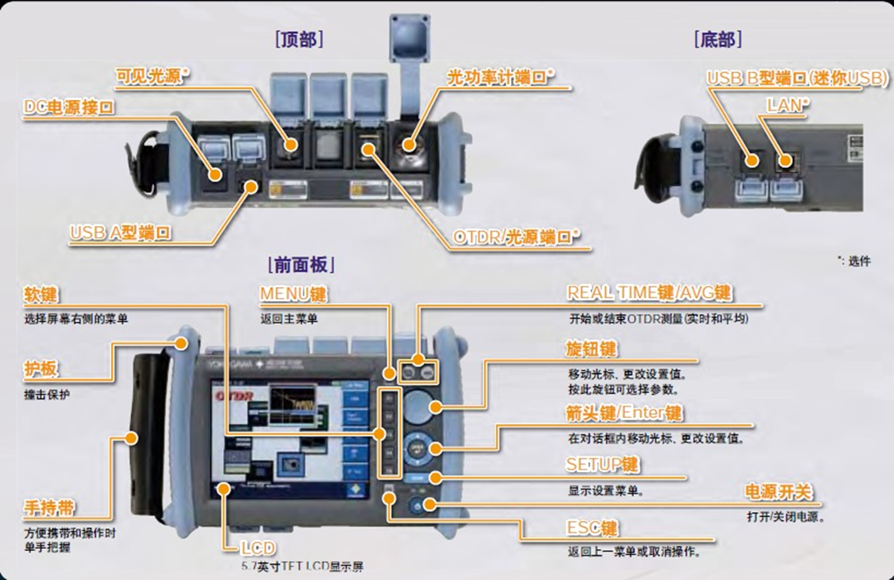**实验测试使用光时域反射仪是横河生产的AQ7275 OTDR， 图7是 OTDR

图7是OTDR它的前面板、顶端、底端的图片（附带功能键用途）

前面板顶端、底端的图片（附带功能键用途）。

打开电源开关，按F1键，进入测量界面，按SETUP键，可以选择全自动测量模式或手动测量模式，如果选择全自动测量模式，按OTDR测量键AVG，测量完毕，按F2键，进入事件分析界面，给出反射曲线及测量结果， SCALL键可以对曲线某一部分进行放大或缩小。如果选择手动测量模式，按SETUP键，出现图8的参数选择界面，第一参数波长变亮，按ERTER键，有两个波长可以选择，用箭头选好参数，再按ERTER就选择好参数，1550nm波长损耗小，一般选择1550nm波长。按向下箭头，选择第二个参数距离量程经验是：a 进行光纤特性详细分析时，建议取被测光纤长度的1.5倍，测量出的图形适中，不但是对长度的还是损耗测量都能得到较好的结果。b 若进行故障定位分析时，建议选取被测光缆长度的2倍以上，通过观察二次反射（鬼影现象）来进行故障初判。选择第三个参数是脉宽，脉冲宽度越大动态范围越大、盲区越大、分辨率越低。脉冲宽度越小动态范围越小、盲区越小、分辨率越高，脉宽一般以ns为单位，实际选择脉冲时，需要综合考虑测试需求，结合被测光纤的长度进行选择。选择第四个参数是采样分辨率，可选项：标准模式、高分辨率、5cm、10cm、20cm、50cm、1m、2m、4m、8m。标准模式是根据被测光纤自动设置合适的采样分辨率（约1m）。高分辨率是根据被测光纤设置最小的采样分辨率，进行更细微的测量，但最后测量文件会变大（分辨率约5cm）。同样方法设置其它参数，参数设置完，按OTDR测量键AVG，测量完毕，按F2键，进入事件分析界面，给出反射曲线及测量结果， SCALL键可以对曲线某一部分进行放大或缩小。

**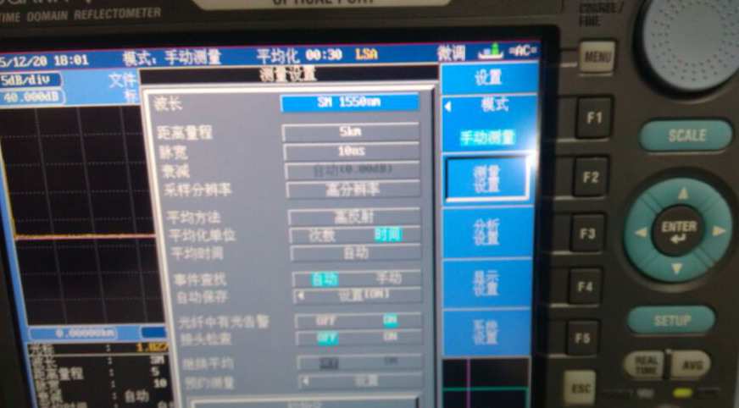**

**七、实验内容**

1、测量两个盘纤间用法兰盘连接处的损耗、两个盘纤总的光纤长度及OTDR光纤接口到法兰盘连接处光纤的长度。

2、测量两个盘纤间光纤的熔接损耗、两个盘纤总的光纤长度及OTDR光纤接口到光纤熔接点的长度处光纤的长度。